聚焦学习方式转变，促进核心素养落地

------记江苏省数学实验专题研讨会

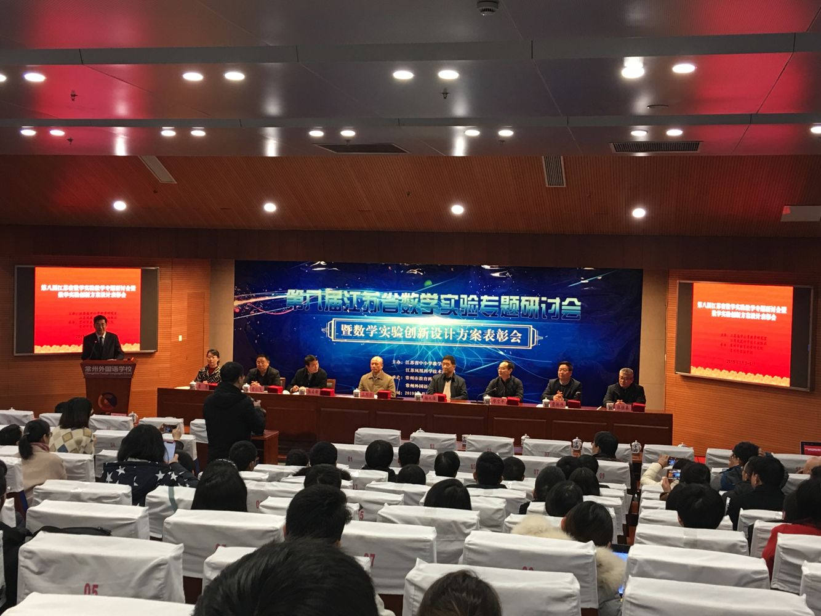

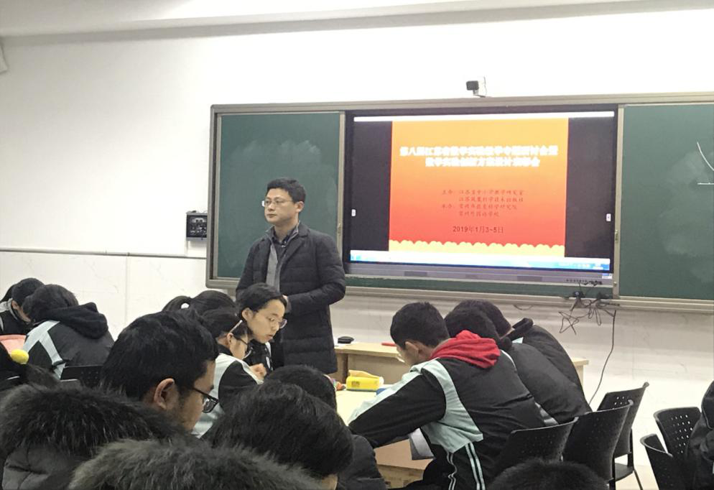

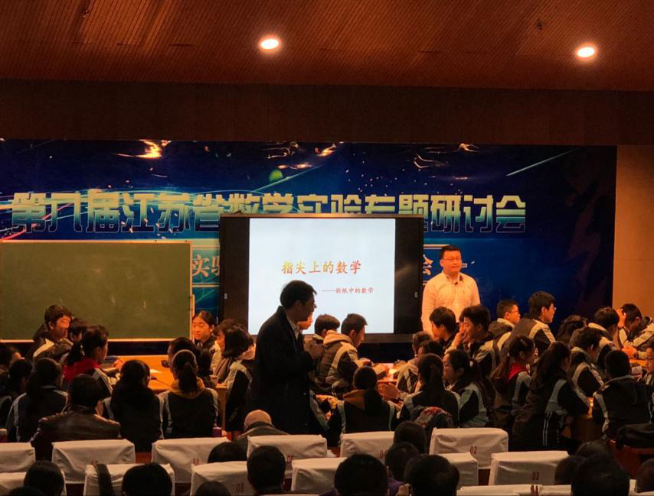

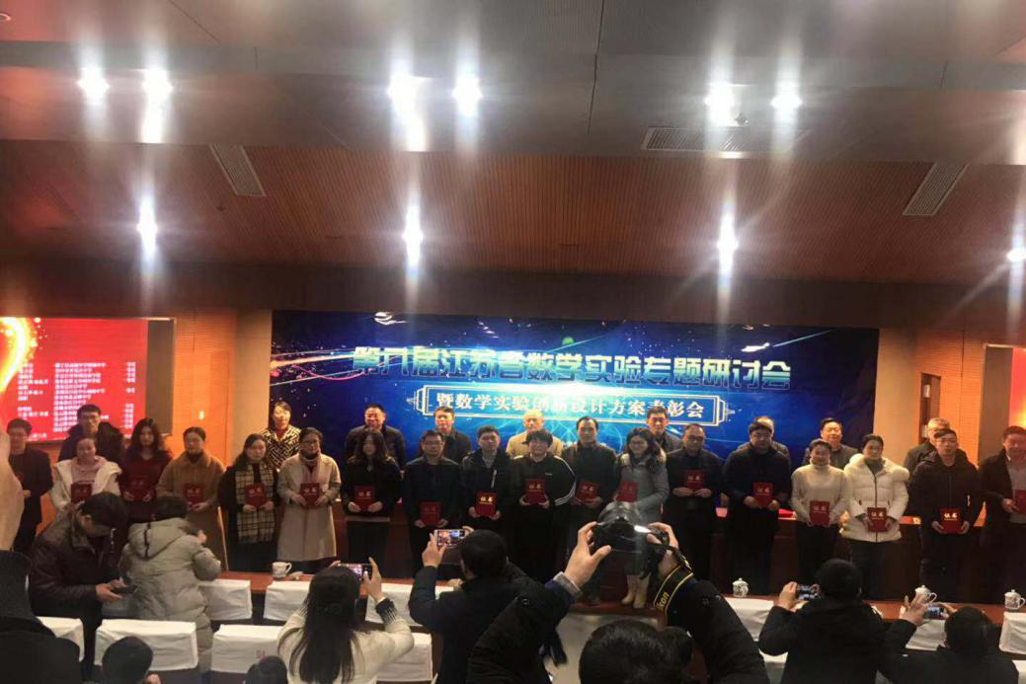

为深入推进数学教育教学改革，促进核心素养落地生根，以“学具展示”和“实验方案表彰”为主题，由省教研室和江苏凤凰传媒集团主办，常州市教科院和常州外国语学校承办的江苏省数学实验专题研讨会1月3日至5日在常外隆重召开。这是江苏省数学教育界一次规模宏大的年度盛会。来自省教育厅、省教科院和省教育学会的各位领导、专家，各大市教研员、骨干教师，各联盟校领导、老师，以及来自陕西、安徽等兄弟省份的领导和老师近400多人参加了本次研讨会。

1月4日上午来自全国各地的八位优秀教师进行了数学实验课展示。8节展示课充分体现了“以做为支架，手脑协同，启示明理”的实验教学本质，充分体现了新课标所提倡的以学生为主体，动手实践、积极思考、合作交流、自主探究的学习方式。

1月4日下午，江苏省中小学教学研究室副主任、国家课程标准初中数学教材（苏科版）副主编董林伟先生为大家做了“数学实验---数学学习方式创新的十年探索”的主题报告。董主任从四个方面与大家分享了课题组的探索、发展和收获：（1）问题提出；（2）解决问题的过程与方法；（3）成果的主要内容；（4）效果与反思。之后四所实验联盟学校做了数学实验教学研究经验的介绍交流。

1月5日上午，大会举行了凤凰数学学具视频展示和首发仪式。省教科院王国强院长、省教育厅基教处陆岳新副处长、省教育学会杨九俊会长、常州市教育局常仁飞副局长、省教研室董林伟副主任、常州市教科院张桂春书记和常州外国语学校曹慧校长以及江苏凤凰传媒集团的领导为在本次数学实验创新方案设计大赛中获奖的选手们颁奖。

天虽冷，心正热，寒冬挡不住数学人求真务实的脚步、挡不住大家对提升专业素养的追求。与会的老师们深深地感到，数学实验教学对学生数学学习能力的提高和学生数学学习品格的提升具有明显的促进作用；数学实验示范课对大家转变教育教学观念、优化教学行为、改进学生的学习方式给出了高位的引领和示范。